[마케팅본부] 마미케어 콘텐츠 마케팅 인턴
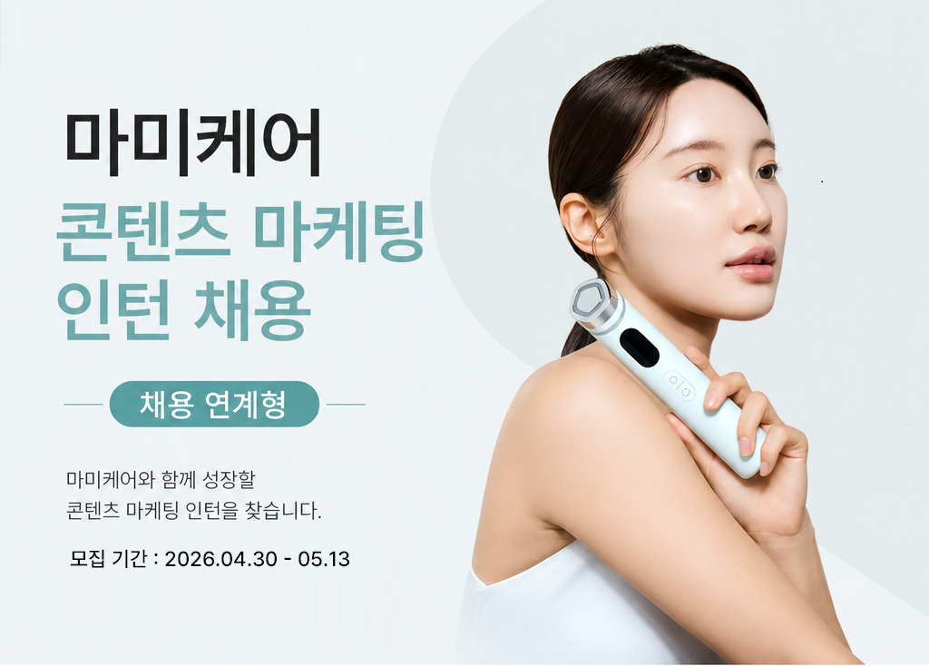
합류 후 수행할 세 가지 미션이에요
Mission 1. 고효율 광고 콘텐츠 기획 및 제작
- Meta(FB/IG), YouTube, TikTok 등 주요 매체에 최적화된 숏폼 영상 및 이미지 광고 소재를 직접 기획하고 제작합니다.
- 소비자의 클릭을 유도하는 후킹 포인트와 매력적인 카피라이팅을 도출합니다.
Mission 2. 성과 데이터 분석 기반의 소재 고도화
- 본인이 기획한 콘텐츠의 CTR(클릭률), CVR(전환율), ROAS(광고수익률) 데이터를 실시간으로 분석합니다.
- 감이 아닌 숫자를 바탕으로 성과 개선을 위한 A/B 테스트를 진행하고 성공 공식을 발굴합니다.
Mission 3. 시장 및 숏폼 뷰티 트렌드 리서치
- 뷰티 및 라이프스타일 시장 내 고효율 콘텐츠 트렌드를 집요하게 모니터링합니다.
- 리서치한 레퍼런스를 마미케어 브랜드의 톤앤매너에 맞게 재해석하여 신규 콘텐츠 기획으로 연결합니다.
이런 분과 함께 성장하고 싶어요
Skillset
- 콘텐츠의 성과를 객관적인 수치로 분석하고, 논리적인 근거를 바탕으로 다음 액션을 제안할 수 있는 데이터 감각을 갖추신 분
- Adobe Premiere Pro, After Effects, CapCut 등을 활용해 본인의 기획안을 퀄리티 높은 영상 결과물로 직접 구현할 수 있는 분
Mindset
- 고객의 진짜 니즈를 파악하기 위해 시장 트렌드를 집요하게 파고들며, 최선의 결과물을 위해 끝까지 몰입하는 분
- 자신의 아이디어를 명확하게 전달하고, 유연한 소통을 통해 동료들과 콘텐츠의 완성도를 높여갈 수 있는 성숙한 태도를 가지신 분

이런 분이면 더욱 좋아요
- 유튜브, 틱톡, 인스타그램 등 개인 또는 비즈니스 채널을 직접 운영하며 고객 반응을 이끌어낸 숏폼 발행 경험이 있으신 분
- 뷰티, 이너뷰티, 건강기능식품 산업에 대한 애정이 깊고, 소비자의 구매 욕구를 자극하는 셀링 포인트를 귀신같이 포착하시는 분
- 마케팅 학회, 공모전 수상, 혹은 타 기업에서의 인턴십 등 실무 베이스의 마케팅 경험을 보유하신 분

채용 사이트

